Semnalul Electrocardiografic
Semnalul electrocardiografic (ECG sau EKG) reprezintă manifestarea electrică a activității cardiace. Aceste semnale prezintă o serie de caracteristici morfologice esențiale, utilizate în practica medicală. O caracteristică morfologică fundamentală este complexul QRS, care descrie depolarizarea ventriculară (contracția) și este responsabil pentru inițierea pompării sângelui în circulațiile pulmonară (mica circulație) și sistemică (marea circulație).

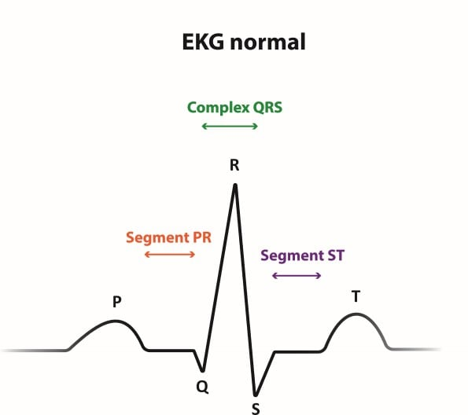
Figura 1. Semnal ECG
O etapă esențială în procesarea acestui semnal este extragerea frecvenței cardiace (FC). Acest parametru fiziologic reprezintă numărul de bătăi ale inimii pe unitatea de timp, exprimat de obicei în bătăi pe minut (BPM - Beats Per Minute).
Plaja de referință a valorilor normale pentru frecvența cardiacă de repaus la un adult se situează, în general, între 60 și 100 de BPM. Variațiile în afara acestui interval pot indica diverse afecțiuni cardiace sau disfuncții:
- O frecvență cardiacă persistentă mai mare de 100 de BPM este denotată ca tahicardie.
- O frecvență cardiacă persistentă mai mică de 60 de BPM este denotată ca bradicardie.
Valorile care se abat semnificativ și constant de la aceste praguri pot indica patologii ce necesită investigație și management medical adecvat.
Măsurarea frecvenței cardiace se realizează prin identificarea succesiunii undelor R din complexul QRS. Intervalul de timp dintre două vârfuri R consecutive determină frecvența cardiacă instantanee.
$$FC\left[BPM\right]=\frac{60}{Δt_{RR}[s]}$$
Algoritmul Pan-Tompkins pentru Detecția Vârfului R
Pentru măsurarea automată și robustă a frecvenței cardiace, se utilizează diverși algoritmi, unul dintre cele mai cunoscute fiind algoritmul Pan-Tompkins.
Algoritmul Pan-Tompkins este conceput pentru a detecta cu precizie vârfurile R din complexul QRS, bazându-se pe aplicarea unei serii secvențiale de filtre și operații neliniare. Obiectivul principal este de a evidenția componenta de frecvență înaltă specifică schimbării rapide de pantă asociate depolarizării ventriculare și de a elimina artefactele și zgomotele de bandă largă prezente în semnalul achiziționat.
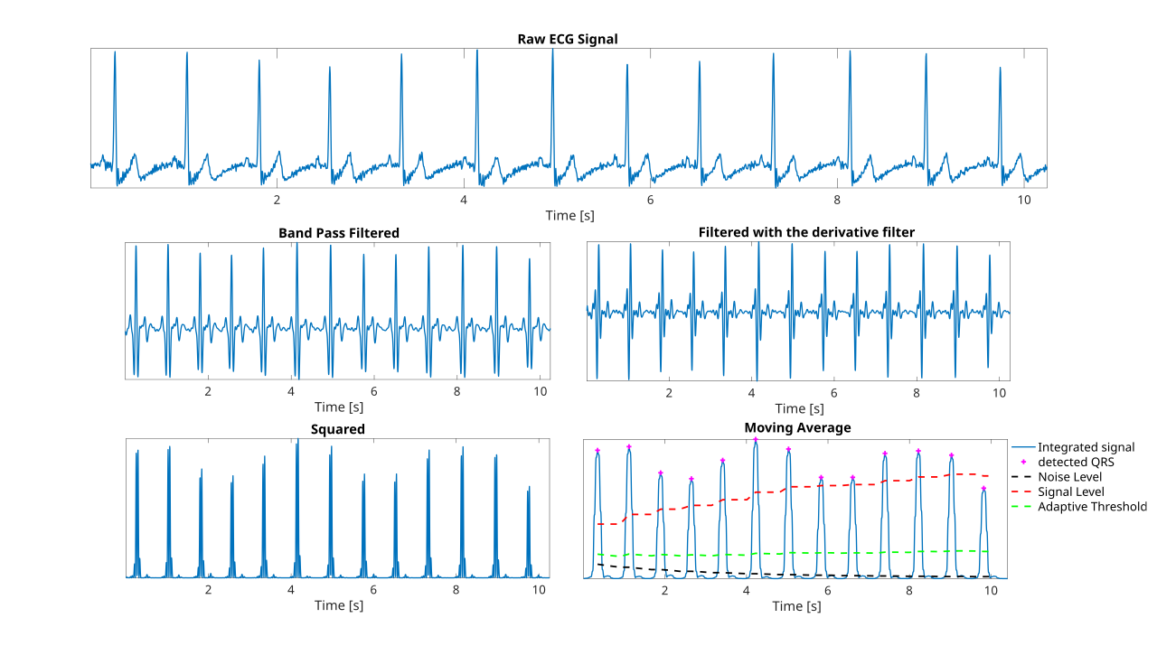
Etapele Algoritmului Pan-Tompkins
1. Filtrarea
Prima etapă este aplicarea unui filtru trece-bandă (Bandpass Filter) cu frecvențe de tăiere tipice situate între 5 Hz și 15 Hz (sau 12 Hz, conform documentului inițial).
- Frecvența de tăiere inferioară ($≈5Hz$) ajută la eliminarea artefactelor de mișcare a pacientului și a derivațiilor de linie de bază.
- Frecvența de tăiere superioară ($≈15 Hz$)contribuie la eliminarea zgomotelor de înaltă frecvență (incluzând zgomotul muscular și anumite tipuri de zgomot de achiziție).
2.Derivarea
Etapa de derivare extrage informațiile legate de panta (rata de schimbare) semnalului filtrat. Deoarece complexul QRS prezintă cea mai abruptă pantă, semnalul derivat va genera vârfuri (maxime și minime) corespunzătoare zonelor de variație maximă din QRS, amplificând astfel caracteristica morfologică relevantă.
3. Ridicarea la Pătrat
Semnalul derivat este apoi ridicat la pătrat. Această operație are două scopuri majore:
- Intensifică (amplifică) vârfurile asociate complexului QRS.
- Asigură că toate valorile sunt pozitive, simplificând astfel detectarea ulterioară.
4. Integrarea prin Media Mobilă
Pentru netezirea semnalului rezultat și pentru obținerea unei măsuri a energiei QRS pe o anumită durată, se aplică o tehnică de integrare prin media mobilă Această medie mobilă:
- Ajută la identificarea duratei de timp a complexului QRS.
- Selecționează caracteristicile QRS agregate, diminuând impactul zgomotelor reziduale și a undei T, care are o durată mai mare și o energie mai redusă comparativ cu QRS.
Notă: Dimensiunea ferestrei (buffer-ului) pentru media mobilă este crucială și este ajustată (tipic 150 ms sau 30 de eșantioane la o rată de eșantionare de 200 Hz) pentru a cuprinde complexul QRS, dar nu și unda T, care este mai lentă.
5. Detecția și Pragurile Adaptive
Pentru detecția finală a locației vârfului R și, implicit, a frecvenței cardiace, algoritmul utilizează o serie de praguri adaptive.
Inițial, pragurile sunt calculate pe baza unei perioade de analiză de 2 secunde, asigurându-se că sunt luate în considerare cel puțin două complexe QRS (la o FC minimă de 60 BPM).
Se folosesc tipic două seturi de praguri adaptive, care se actualizează dinamic pe măsură ce semnalul este procesat:
- Pragurile Semnal/Zgomot aplicate pe semnalul rezultat din integrarea prin media mobilă.
- Pragurile Semnal/Zgomot aplicate pe semnalul filtrat inițial pentru a identifica exact locația maximă a undei R.
Detecția unui vârf R presupune ca amplitudinea să depășească pragul de semnal și să fie confirmată în ambele semnale (cel filtrat și cel integrat).
Un element esențial este și perioada refractară tipic de 200 ms după detecția unui vârf R, timp în care nu se mai încearcă detecția altor vârfuri, pentru a preveni detectarea multiplă a aceluiași complex QRS.
Măsurarea și calculul frecvenței cardiace se realizează imediat după finalizarea acestei perioade inițiale de calibrare de 2 secunde.
6. Temă de laborator
În cadrul laboratorului există documentul RealTiemECGProcess. Acesta conține funcțiile prinicpale ce vor fi utilizate in implementarea algoritmului Pan Tompkins:
Aceste funcții sunt:
real_time_bandpass_filter(double input): Această funcție realizează filtrarea semnalului ECG, astfel încât semnalele captate să fie doar în banda de frecvențe 5 – 15 Hz. Semnalul de intrare este reprezentat de o valoare de tip double (semnalul ECG) iar funcția returnează o valoare double.
real_time_derivative(double input,int ecg_sample_counter): Această funcție realizează derivarea semnalului de intrare. Pentru parametrii de intrare este necesar semnalul filtrat (de tip double) și numărul eșantionului captat (de tip int). Valoarea rezultată in urma acestei funcții este de tip double și reprezintă semnalul derivat
real_time_moving_average(double input,int ecg_sample_counter): Această funcție realizează media mobilă a unui semnal. Funcția va capta 20 de valori si în funcție de acestea va face medierea. Parametrii de intrare sunt reprezentati de semnalul ECG ridicat la pătrat (de tip double) și numărul eșantionului captat (de tip int). Valoarea rezultată în urma acestei funcții este de tip double și reprezintă semnalul mediat
real_time_peak_detection(double processed_signal, double bandpass_signal, double original_ecg, int ecg_sample_counter): Această funcție calculează rata cardiacă a semnalului ECG. Ea preia informații din două semnale rezultate din semnalul ECG original, semnalul mediat și semnalul filtrat. Acest lucru se face datorită pragurilor adaptive care se realizează în funcție de aceste două semnale. Pentru parametrii de intrare se vor utiliza semnalul ECG mediat (de tip double), semnalul ECG filtrat (de tip double), semnalul ECG original (Double) și numărul eșantionul captat (de tip int). Valoare rezultată este reprezentată de frecvența cardiacă

- Semnalul ECG extras este achiziționat de către convertorul analog digital. Acesta convertește semnalul în valori numerice întregi. Prin urmare este necesar să se convertească valorile semnalului ECG extras, în valori cât mai aproape de realitate. Acest lucru se va face prin împărțirea semnalului captat la rezoluția convertorului (1024 de valori) (To do 1)
- Să se implementeze algoritmul Pan Tompkins utilizând funcțiile precizate mai sus (To do 2)
- Să se afișeze grafic variația frecvenței cardiace și numeric frecvența cardiacă (To Do 3)

